***ĐÈN LED ÂM  TRẦN Elink***

Với nhiều ưu điểm hơn hẳn những dòng sản phẩm truyền thống,*[đèn LED](http://shop.dienquang.com/product/den-led-dien-quang)* Downlight hay còn gọi là đèn LED âm trần đang được đại đa số người tiêu dùng ưa chuộng. Đáp ứng xu hướng này, Elink đã cho ra đời dòng sản phẩm [đèn LED Downlight](http://shop.dienquang.com/product/den-led-dien-quang/led-downlight-vi)với các công suất phù hợp từng nhu cầu chiếu sáng khác nhau.

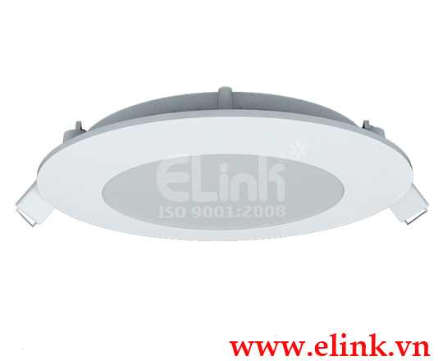

*Đèn LED Downlight giúp tiết kiệm 80% điện năng, đèn cho ánh sáng tản đều, chống chói lóa.*

Đèn LED Downlight nổi trội về tính thẩm mỹ với thiết kế nguyên bộ, kiểu dáng thanh thoát, sang trọng, là giải pháp thay thế bộ đèn lon sử dụng bóng compact. Với độ sáng tương đương đèn LED chỉ cần sử dụng công suất bằng 1 nửa đèn compact, chẳng hạn đèn LED Downlight 5W tương đương bộ đèn lon sử dụng bóng compact 11W... bộ đèn LED Downlight giúp tiết kiệm 80% điện năng. Đèn chiếu sáng trực tiếp, cho ánh sáng thẳng, hiệu suất sáng tốt hơn. Bên cạnh đó, do mặt trước đèn được làm bằng nhựa PC nên ánh sáng tản đều, chống chói lóa.

Thân đèn được thiết kế bằng hợp kim nhôm có khả năng chống cháy và chịu nhiệt cao. Với tuổi thọ 50.000 gờ, gấp 5 lần so với đèn compact, người sử dụng sẽ hạn chế được chi phí sửa chữa, thay mới. Bộ đèn có trọng lượng nhẹ giúp hạn chế sức nặng khi lắp đặt âm trần. Đặc biệt, giá bộ đèn LED Downlight Elink tương đương với bộ đèn lon sử dụng bóng compact.

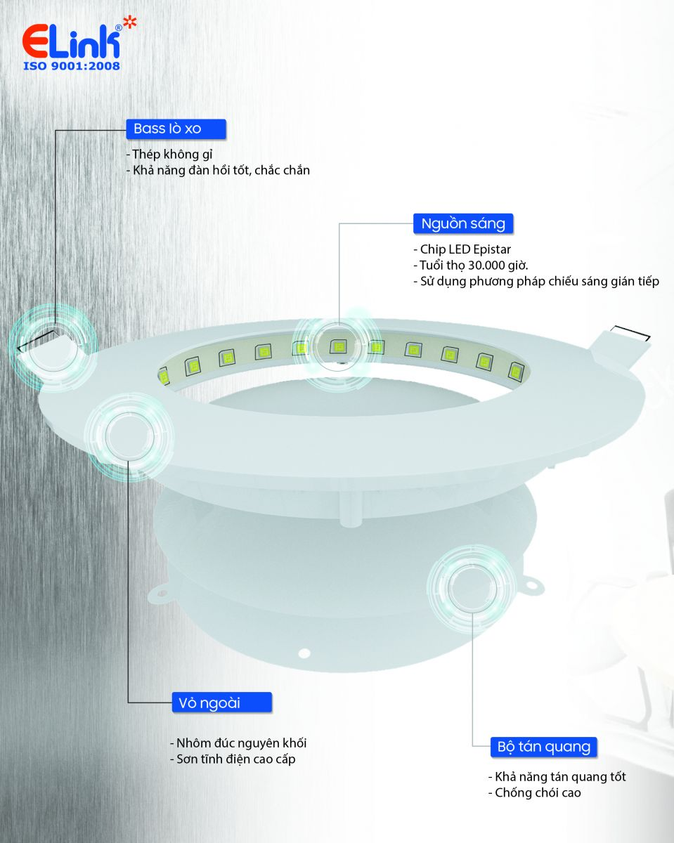

**Mô tả sản phẩm [đèn LED âm trần](http://ledhome.vn/san-pham/den-led-am-tran-ky47w-111.html)Elink**

[***Đèn led âm trần***](http://ledhome.vn/san-pham/den-led-am-tran-ky47w-111.html)sử dụng đèn led SMD siêu sáng, siêu bền

Khởi động tức thì, độ sáng cao, không nhấp nháy, không hại mắt.

Chỉ số hoàn màu (CRI) cao, cho màu sắc trung thực

Tiết kiêm 80% so với các loại đèn truyền thống.

Tuổi thọ cao 50.000 giờ.

Không phát tia cực tím, không chứa thủy ngân, chì, giảm thiểu khí CO2.

Độ bền, tính thẩm mỹ cao

**Ứng dụng:**

Chiếu sáng cho các tòa nhà, gia đình, nhà hàng, khách sạn, quán bar, khối văn phòng, trung tâm thương mại, cửa hàng, tủ trưng bày …

**Thông số kỹ thuật sản phẩm đèn LED âm trần**

|  |  |
| --- | --- |
| Công suất | 9W |
| Nguồn sáng | Chips SMD LED |
| Chips LED | EPISTAR (Đài Loan) |
| Quang thông | 900Lm |
| Chỉ số hoàn màu (CRI) | >85 |
| Nhiệt độ màu | 6000K (Sáng trắng), 3000K (Sáng ấm) |
| Vật liệu | Hợp kim nhôm, mica |
| Tuổi thọ | 50.000 h |
| Kích thước | 145*12mm (lỗ khoét: 135mm) |
| Nhiệt độ làm việc | -25 ÷ 50°C |
| Độ ẩm | 10% ÷ 80% |
| Điện áp | 96 ÷ 265V, 50/60Hz |
| Môi trường làm việc | Trong nhà |
| Bảo hành | Bảo hành trong 24 tháng |